第2课时 实验：观察电容器的充、放电现象

1．实验原理
(1)电容器的充电过程如图1所示，当开关S接1时，电容器接通电源，在静电力的作用下自由电子从正极板经过电源向负极板移动，正极板因失去电子而带正电，负极板因获得电子而带负电．正、负极板带等量的正、负电荷．电荷在移动的过程中形成电流．在充电开始时电流比较大(填“大”或“小”)，以后随着极板上电荷的增多，电流逐渐减小(填“增大”或“减小”)，当电容器两极板间电压等于电源电压时电荷停止移动，电流I＝0 .
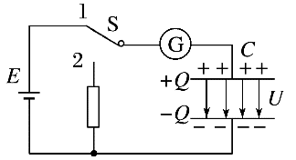
图1
(2)电容器的放电过程如图2所示，当开关S接2时，相当于将电容器的两极板直接用导线连接起来，电容器正、负极板上电荷发生中和．在电子移动过程中，形成电流，放电开始电流较大(填“大”或“小”)，随着两极板上的电荷量逐渐减小，电路中的电流逐渐减小(填“增大”或“减小”)，两极板间的电压也逐渐减小到零．
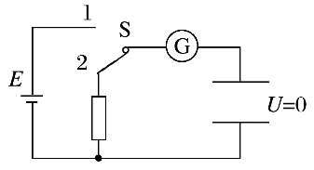
图2
2．实验器材：6 V的直流电源、单刀双掷开关、平行板电容器、电流表、电压表、小灯泡、导线若干．
3．实验步骤
(1)按图3连接好电路．
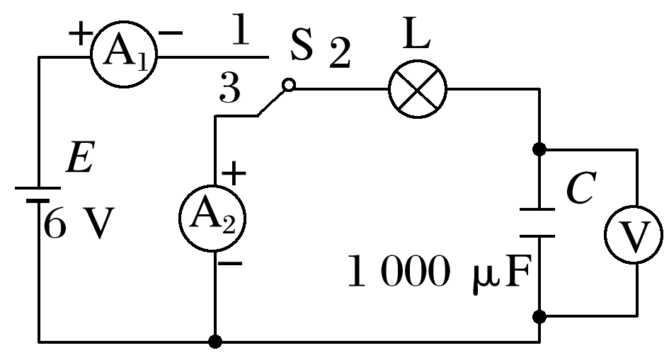
图3
(2)把单刀双掷开关S接在上面，使触点1和触点2连通，观察电容器的充电现象，并将结果记录在表格中．
(3)将单刀双掷开关S接在下面，使触点3和触点2连通，观察电容器的放电现象，并将结果记录在表格中．
(4)记录好实验结果，关闭电源．
4．实验记录和分析

实验项目 |  | 实验现象
电容器  充电 | 灯泡 | 灯泡的亮度由明到暗最后熄灭(选填“明”“暗”或“熄灭”)
电容器  充电 | 电流表1 | 电流表1的读数由大到小最后为零(选填“大”“小”或“零”)
电容器  充电 | 电压表 | 电压表的读数由小(选填“大”或“小”)到大(选填“大”或“小”)最后为6_V
电容器  放电 | 灯泡 | 灯泡的亮度由明到暗最后熄灭(选填“明”“暗”或“熄灭”)
电容器  放电 | 电流表2 | 电流表2的读数由大到小最后为零(选填“大”“小”或“零”)
电容器  放电 | 电压表 | 电压表的读数由大(选填“大”或“小”)到小(选填“大”或“小”)最后为零

5.注意事项
(1)电流表要选用小量程的灵敏电流计．
(2)要选择大容量的电容器．
(3)实验要在干燥的环境中进行．
(4)在做放电实验时，在电路中串联一个电阻，以免烧坏电流表．

一、电容器充、放电现象的定性分析
在如图4所示实验中，关于平行板电容器的充、放电，下列说法正确的是( )
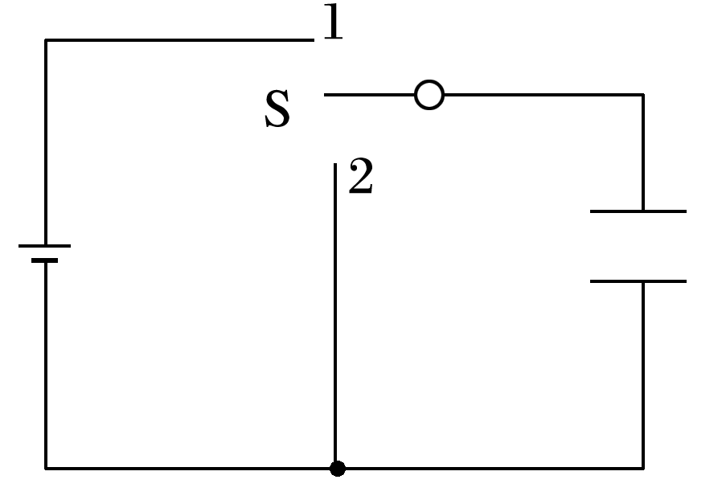
图4
A．开关接1时，平行板电容器充电，且上极板带正电
B．开关接1时，平行板电容器充电，且上极板带负电
C．开关接2时，平行板电容器充电，且上极板带正电
D．开关接2时，平行板电容器充电，且上极板带负电
答案 A
解析 开关接1时，平行板电容器充电，上极板与电源正极相连而带正电，A对，B错；开关接2时，平行板电容器放电，放电结束后上、下极板均不带电，C、D错．
二、电容器充、放电现象的定量计算
电流传感器可以像电流表一样测量电流，不同的是反应比较灵敏，且可以和计算机相连，能画出电流与时间的变化图像．图5甲是用电流传感器观察电容器充、放电过程的实验电路图，图中电源电压为6 V.
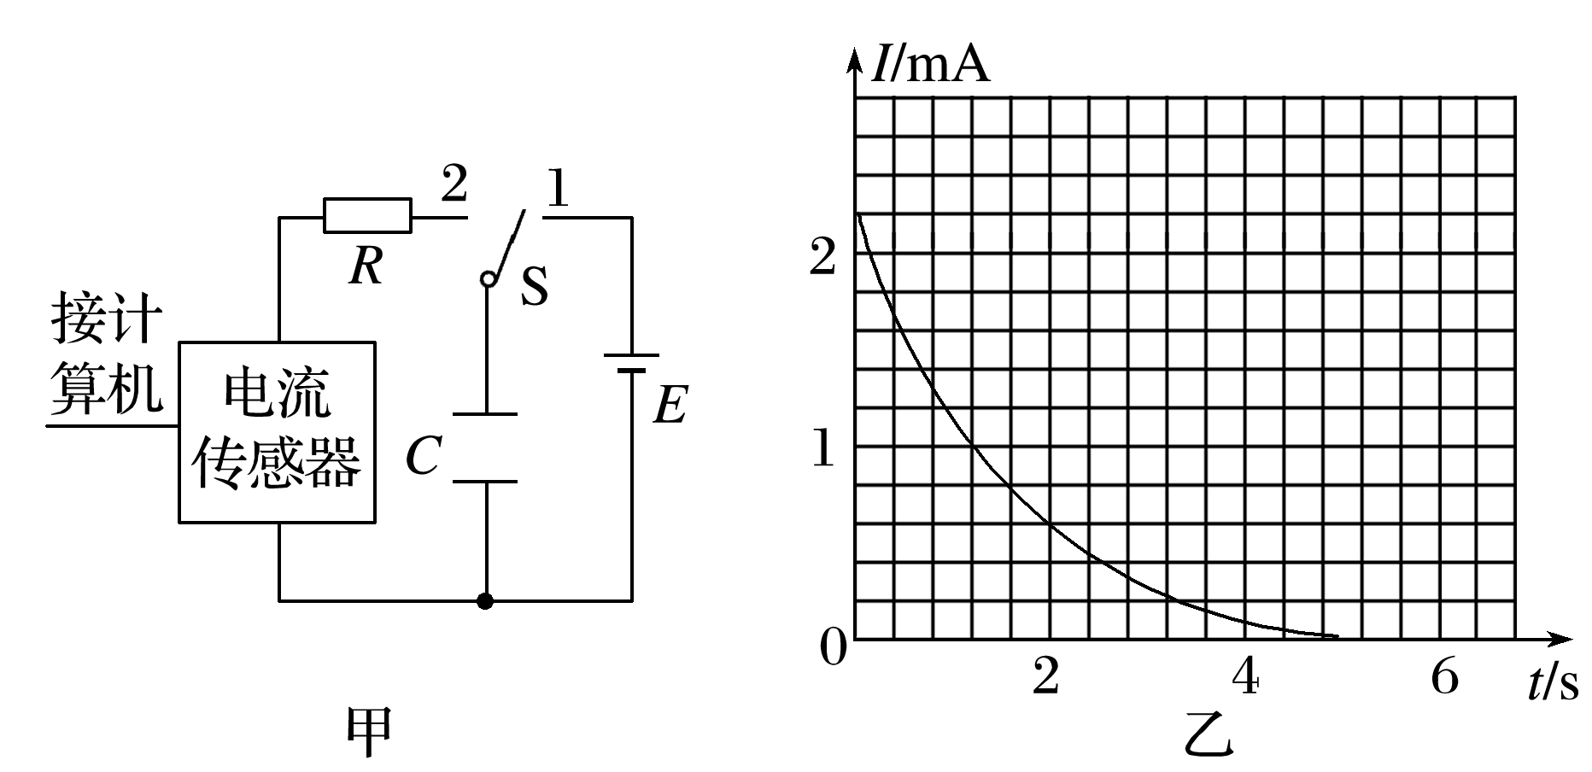
图5
先使开关S与1接通，待充电完成后，再把开关S与2接通，电容器通过电阻放电，电流传感器将电流信息传入计算机，显示出电流随时间变化的I－t图像如图乙所示．已知图线与时间轴围成的面积表示电荷量，根据图像估算出电容器全部放电过程中释放的电荷量为________ C，该电容器电容为________ μF.(均保留三位有效数字)
答案 3.04×10^{－3} 507
解析 根据横轴与纵轴的数据可知，一个格子的电荷量为8×10^{－5} C，由大于半格算一个，小于半格舍去，因此I－t图线与时间轴围成的图形所包含的格子个数为38，所以电容器全部放电过程中释放的电荷量为q＝8×10^{－5} C×38＝3.04×10^{－3} C．根据电容器的电容C＝可知，C＝ F≈5.07×10^{－4} F＝507 μF.

1．(多选)关于电容器的充、放电，下列说法中正确的是( )
A．充、放电过程中外电路有瞬间电流
B．充、放电过程中外电路有恒定电流
C．充电过程中电源提供的电能全部转化为内能
D．放电过程中电容器中的电场能逐渐减少
答案 AD
解析 电容器充、放电过程中会有电荷发生定向移动，外电路产生变化的瞬间电流，电容器充、放电结束，电流消失，A对，B错；充电过程中电源提供的电能部分转化为电容器的电场能，C错；放电过程中电容器中的电场能转化为其他形式的能，D对．
2．据报道，科学家发明了一种新型超级电容器，能让手机几分钟内充满电．某同学假日登山途中，用该种电容器给手机电池充电，下列说法正确的是( )
A．该电容器给手机电池充电时，电容器的电容变大
B．该电容器给手机电池充电时，电容器存储的电能变少
C．该电容器给手机电池充电时，电容器所带的电荷量可能不变
D．充电结束后，电容器不带电，电容器的电容为零
答案 B
解析 电容是描述电容器容纳电荷的本领大小的物理量，与电容器的电压及电荷量无关，故A、D错误；当该电容器给手机电池充电时，电容器存储的电荷量减小，则电能变少，故B正确，C错误．
3．(多选)如图6所示是电容器充、放电电路．配合电流传感器，可以捕捉瞬间的电流变化，并通过计算机画出电流随时间变化的图像．实验中选用直流8 V电源，电容器选用电解电容器．先使单刀双掷开关S与1端相连，电源向电容器充电，这个过程可瞬间完成．然后把单刀双掷开关S掷向2端，电容器通过电阻R放电，传感器将电流传入计算机，图像上显示出放电电流随时间变化的I－t曲线．以下说法正确的是( )
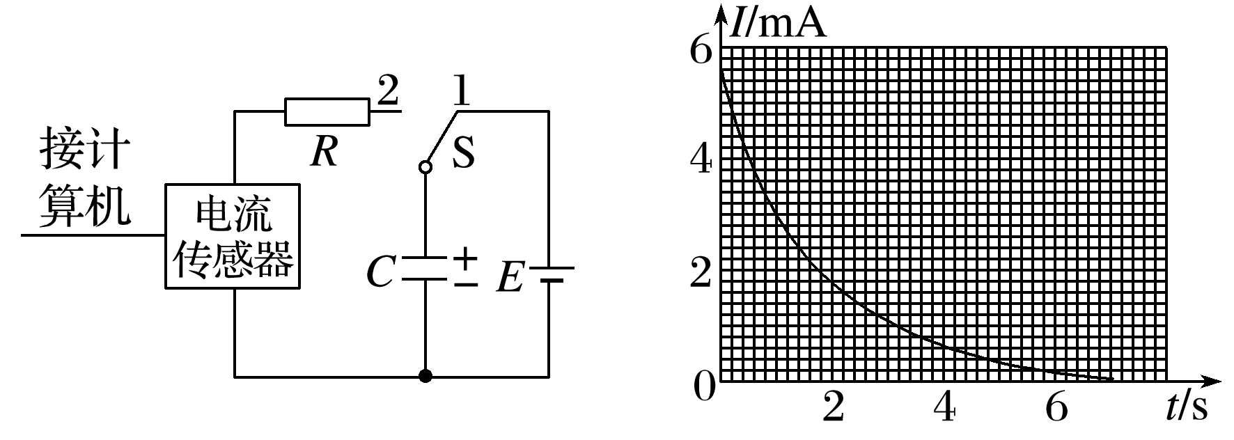
图6
A．电解电容器用氧化膜做电介质，由于氧化膜很薄，所以电容较小
B．随着放电过程的进行，该电容器两极板间电压逐渐减小
C．由传感器所记录的该放电电流图像可以估算出该过程中电容器的放电电荷量
D．通过本实验可以估算出该电容器的电容值
答案 BCD
解析 电解电容器用氧化膜做电介质，因氧化膜很薄，板间距离很小，所以电容很大，A错；由U＝可知，因电容器电容不变，放电过程中电容器所带电荷量逐渐减小，所以电容器两极板间电压逐渐减小，B对；由I＝，再结合放电电流随时间变化的I－t曲线可知C对；根据I－t曲线可求出放电过程中电容器的放电电荷量，再由电容器放电瞬间电压与电源电压相等，根据U＝即可求出电容器的电容值，D对．
4．电路中电流大小可以用电流传感器测量，用电流传感器和计算机可以方便地测出电路中电流随时间变化的曲线．某兴趣小组要测定一个电容器的电容，选用器材如下：
待测电容器(额定电压为16 V)；电流传感器和计算机；直流稳压电源；定值电阻R₀＝100 Ω、单刀双掷开关；导线若干．
实验过程如下：
①按照图7甲正确连接电路；
②将开关S与1端连接，电源向电容器充电；
③将开关S掷向2端，测得电流随时间变化的I－t图线如图乙中的实线a所示；
④利用计算机软件测出I－t曲线和两坐标轴所围的面积．
请回答下列问题：
(1)已知测出的I－t曲线和两坐标轴所围的面积为42.3 mA·s，则电容器的电容C＝________ F；
(2)若将定值电阻换为R₁＝180 Ω，重复上述实验步骤，则电流随时间变化的I－t图线应该是图丙中的曲线________(选填“b”或“c”)．
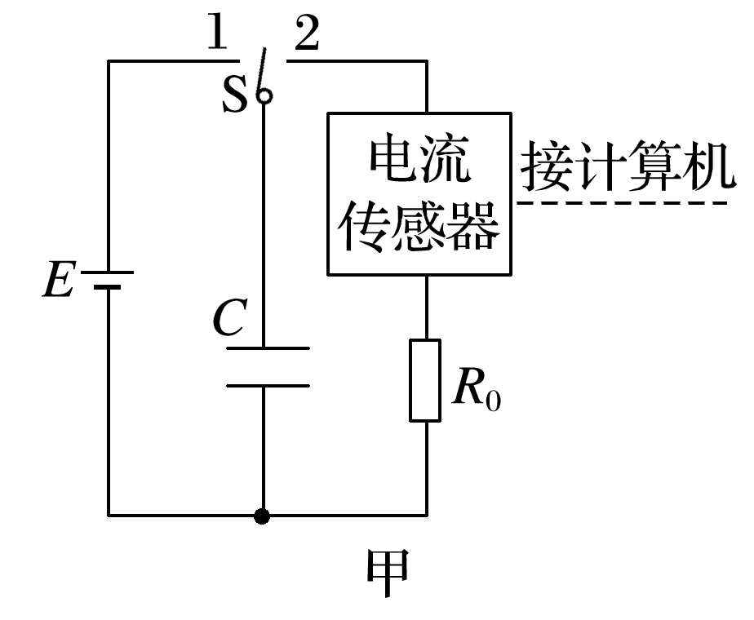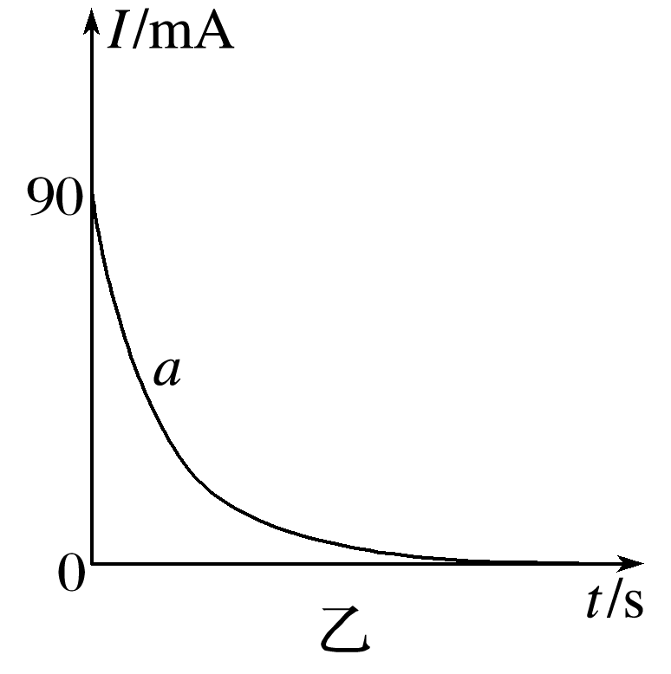
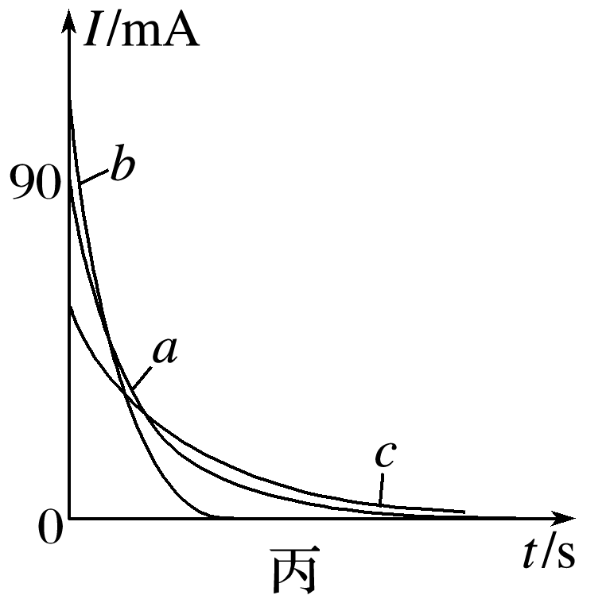
图7
答案 (1)4.7×10^{－3} (2)c
解析 (1)由I－t图像得到开始时电流为I＝90 mA＝0.09 A
故最大电压为U＝IR₀＝0.09 A×100 Ω＝9 V
故电容为C＝＝＝4.7×10^{－3} F
(2)换用阻值为180 Ω的定值电阻，根据I_{m}＝，则第2次实验的最大电流小些，故选c.

